POUK SLOVENŠČINE NA DALJAVO ZA 9. RAZRED
PONEDELJEK, 23. 3. 2020
Ivan Cankar: Bobi (obnova)
Dragi devetošolci, lepo pozdravljeni!
Upam, da ste vsi zdravi in pridno in uspešno opravljate vse dane naloge.
Prepričana sem, da ste pri prejšnji uri slovenščine z zanimanjem prebrali Cankarjevo črtico Bobi in si ob besedilu označili menjavanje razpoloženja književnih oseb.
Upam, da je med vami tudi mnogo takih, ki ste črtico prebrali v celoti.
JAZ PA RAD BEREM

Danes je pred vami nova naloga.
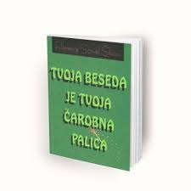
Napišite obnovo prebranega odlomka ali celotne črtice. Upoštevajte značilnosti obnove. Pišite v pretekliku in ne uporabljajte premega govora.
Vaše obnove mi posredujte na moj elektronski naslov
Napišite jo v Wordov dokument, ki ga shranite v priponko.
Želim vam obilo uspešnega in ustvarjalnega dela ter zdravja.

Lepo vas pozdravljam,

Irena Pak

